Техническое задание на добавление раздела Учебно-тренировочные тесты

Соглашения
Раздел Учебно-тренировочные тесты - далее УТТ.
Часть 1 (базовый уровень)
Часть 2 (повышенный уровень)

Структура раздела.

УТТ состоит из 30 вариантов. Каждый вариант состоит из
двух частей (базовый уровень и повышенный уровень).

Часть 1 состоит из трех модулей (Алгебра, Геометрия, Реальная математика) где каждый из модулей включает в себя по 20 заданий.

Часть 2 состоит из двух модулей(Алгебра, Геометрия)
где каждый из модулей включает в себя по 6 заданий.

Оценка заданий.

Задания из части 1 оцениваются в 1 балл
Задания из части 2 не оцениваются.

Результат

Результат нужно отобразить в виде графика см Рис.1

Каждый сектор этой диаграммы означает 1 задание.
Цвета:
Модуль «Алгебра» - зеленый цвет, геометрия — синий,
Реальная математика — оранжевый.

Алгоритм.
Пользователь из главного окна выбирает вкладку УТТ(Примечание. Сейчас вкладка УТТ отображает тесты по разделам и будет переименована в Тесты)
и переходит в окно УТТ см рис. 2, далее он выбирает вариант(по умолчанию будет выбираться 1-й вариант) далее уровень и наконец модуль. После выбора модуля отобразится задание(задания хранятся в формате jpg).
После ответа на задание программа не выводит ни каких сообщений, а просто переводит его на следующее задание. При нажатии на кнопку показать результат появляется окно с диаграммой см рис.1.

Стоимость и сроки

$20; 2-3 дня.

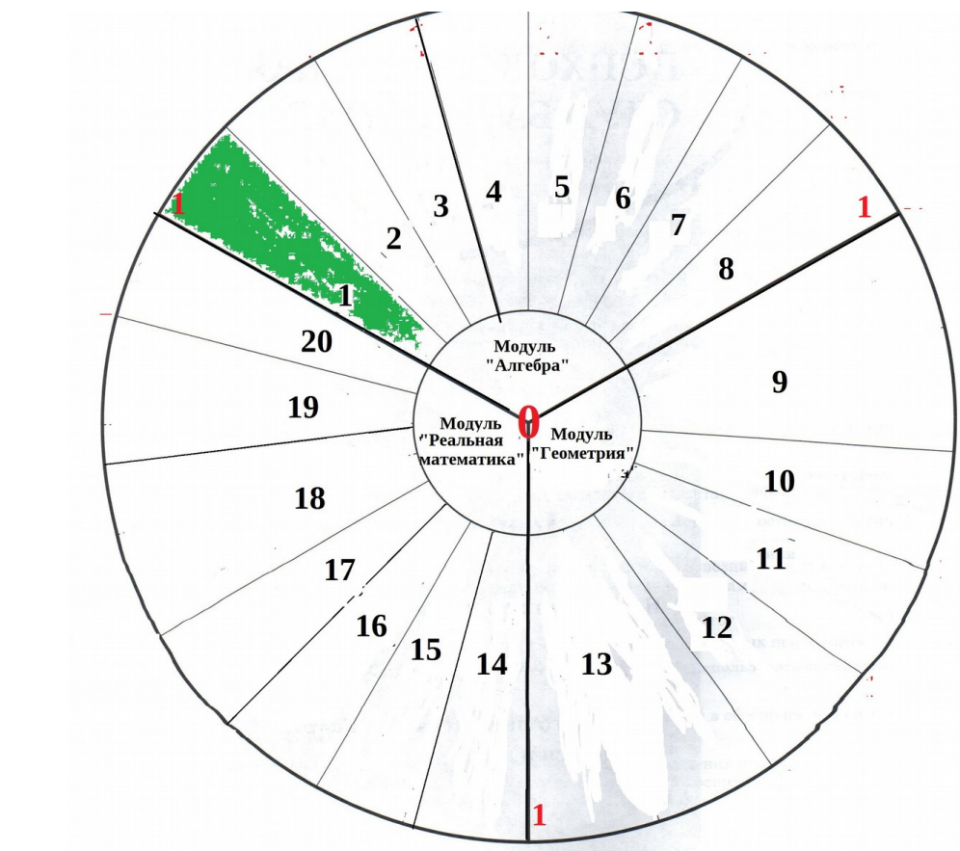
Рис.1 Колесо достижениЯ успеха.

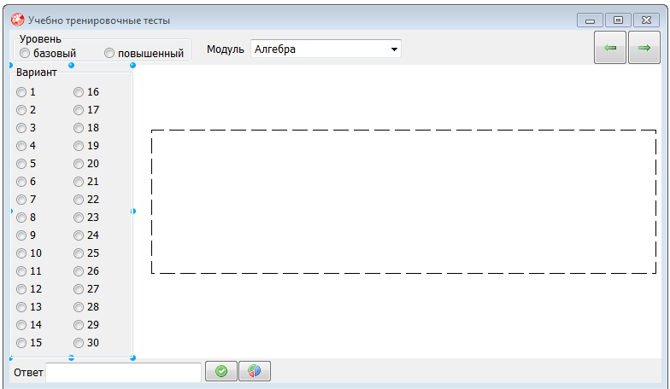
Рис. 2 Примерный вид УТТ.

